Наименование организации  ГРАФИК ТРУДОВЫХ ОТПУСКОВ НА____ГОД | УТВЕРЖДАЮ  Наименование должности руководителя организации  Подпись Дата Расшифровка подписи
___________ № __________

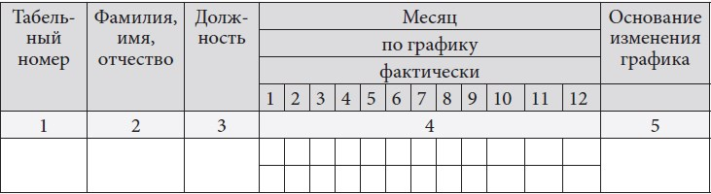

Наименование должности
руководителя организации Подпись Расшифровка подписи

СОГЛАСОВАНО
Протокол заседания
выборного профсоюзного органа (по необходимости)
__________ № __________

Визы работников

